**Лабораторная работа №6**

**Изучение технологии виртуальных локальных сетей VLAN. Часть 2**

Выполнил студент: **Томаров Дмитрий Александрович**

Группа: **235**

**Порядковый номер по списку: 28**

**Цели работы:**

1. Изучить и практически освоить процесс настройки технологии виртуальных локальных сетей VLAN (Virtual Local Area Network) с использованием сетевого симулятора Cisco Packet Tracer.

2. Научиться настраивать порты коммутатора в режимt trunk.

Ход работы

1. **Снимок экрана 1 - деление сети на два сегмента**

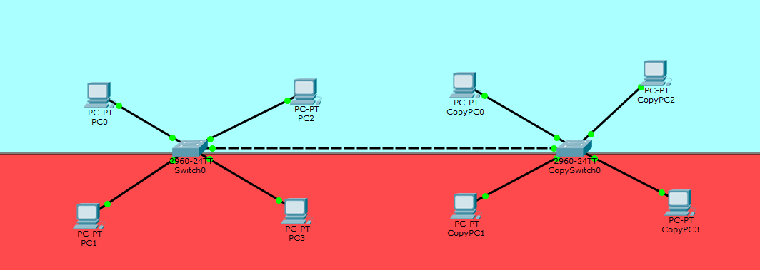

1. **Снимок экрана 2 - Проверка портов второго коммутатора**

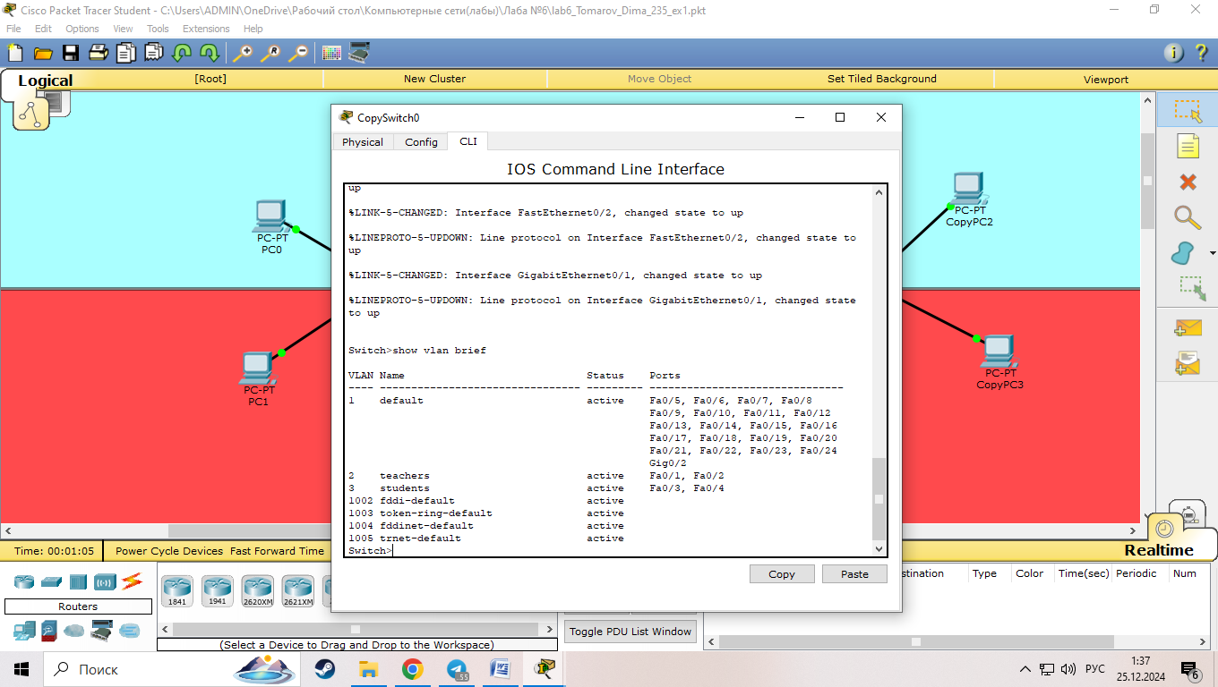

1. **Снимок экрана 3 - Настройка trunk porta на Switch0**

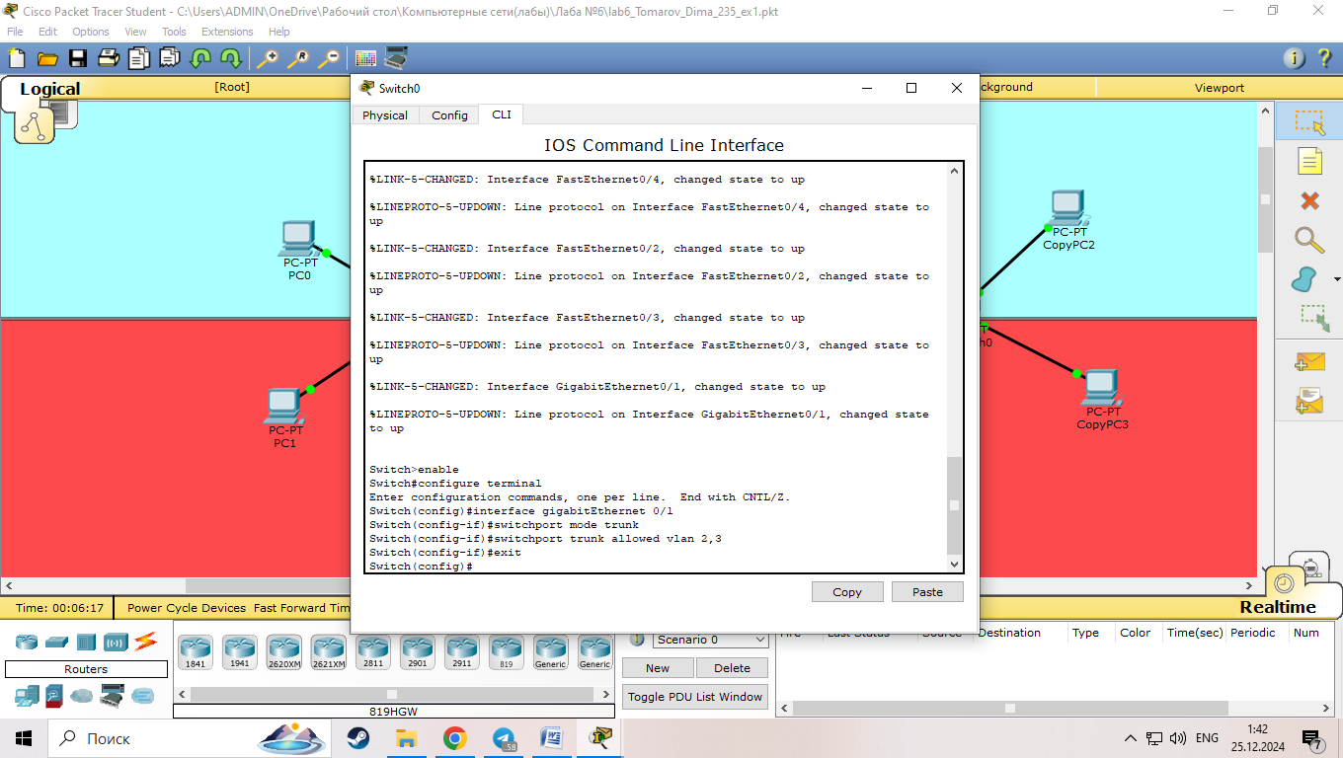

1. **Снимок экрана 4 - Настройка trunk porta на CopySwitch0**

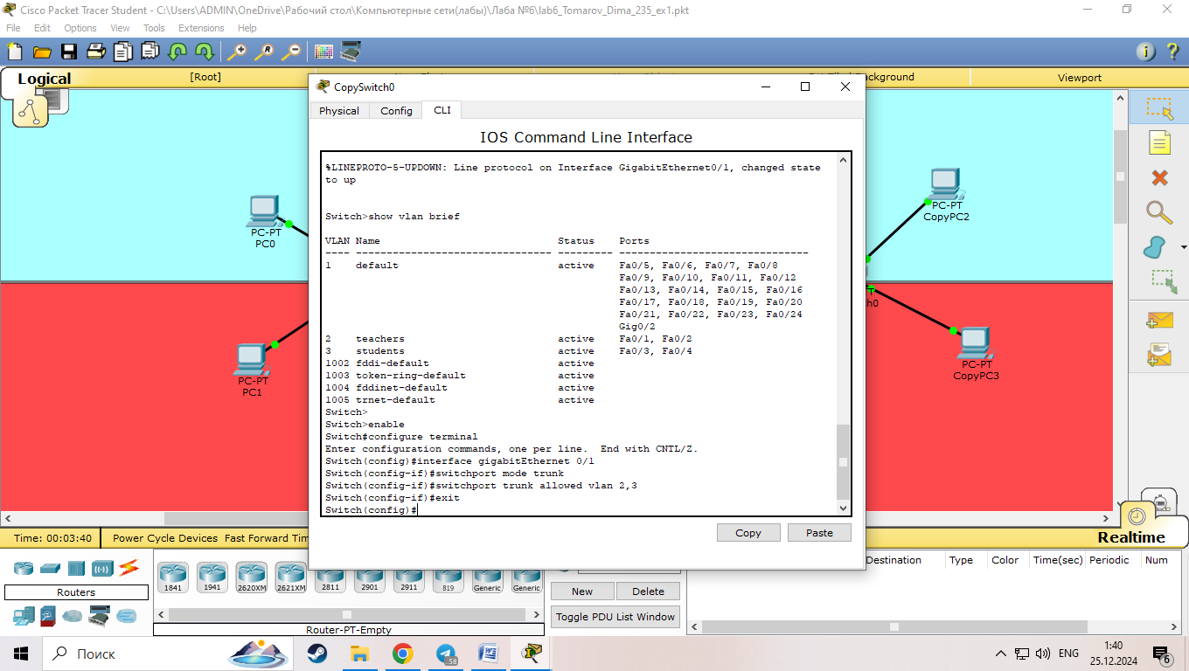

1. **Снимок экрана 5 - Проверка связности между PC0(192.168.2.1/24) и CopyPC0(192.168.2.3/24) и между PC0(192.168.2.1/24) и PC1(192.168.3.1/24)**

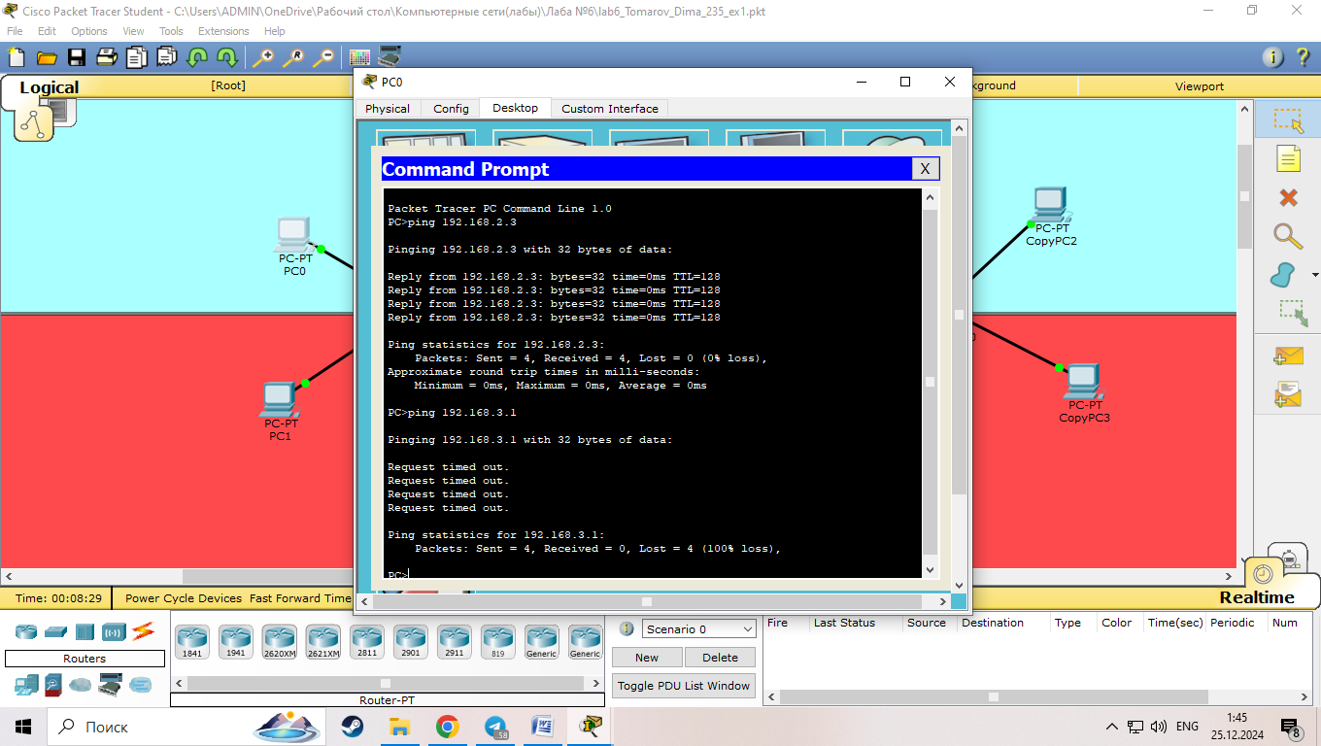

**Задания**

**Таблица интерфейсов согласно моему порядковому номеру 28**

| **Сетевой элемент** | **Интерфейс** | **IP-адрес** | **Маска подсети** | **VLAN** | **VLAN name** |
| --- | --- | --- | --- | --- | --- |
| PC0 | FastEthernet0 | 192.168.2.128 | 255.255.255.0 | vlan 228 | managers |
| PC1 | FastEthernet0 | 192.168.2.228 | 255.255.255.0 | vlan 228 | managers |
| PC2 | FastEthernet0 | 192.168.3.128 | 255.255.255.0 | vlan 428 | admins |
| PC3 | FastEthernet0 | 192.168.3.228 | 255.255.255.0 | vlan 428 | admins |
| PC4 | FastEthernet0 | 192.168.4.128 | 255.255.255.0 | vlan 628 | services |
| PC5 | FastEthernet0 | 192.168.4.228 | 255.255.255.0 | vlan 628 | services |
| PC6 | FastEthernet0 | 192.168.5.128 | 255.255.255.0 | vlan 828 | programmers |
| PC7 | FastEthernet0 | 192.168.5.228 | 255.255.255.0 | vlan 828 | programmers |
| CopyPC0 | FastEthernet0 | 192.168.2.129 | 255.255.255.0 | vlan 228 | managers |
| CopyPC1 | FastEthernet0 | 192.168.2.229 | 255.255.255.0 | vlan 228 | managers |
| CopyPC2 | FastEthernet0 | 192.168.3.129 | 255.255.255.0 | vlan 428 | admins |
| CopyPC3 | FastEthernet0 | 192.168.3.229 | 255.255.255.0 | vlan 428 | admins |
| CopyPC4 | FastEthernet0 | 192.168.4.129 | 255.255.255.0 | vlan 628 | services |
| CopyPC5 | FastEthernet0 | 192.168.4.229 | 255.255.255.0 | vlan 628 | services |
| CopyPC6 | FastEthernet0 | 192.168.5.129 | 255.255.255.0 | vlan 828 | programmers |
| CopyPC7 | FastEthernet0 | 192.168.5.229 | 255.255.255.0 | vlan 828 | programmers |

**Снимок экрана** 1. Топология сети

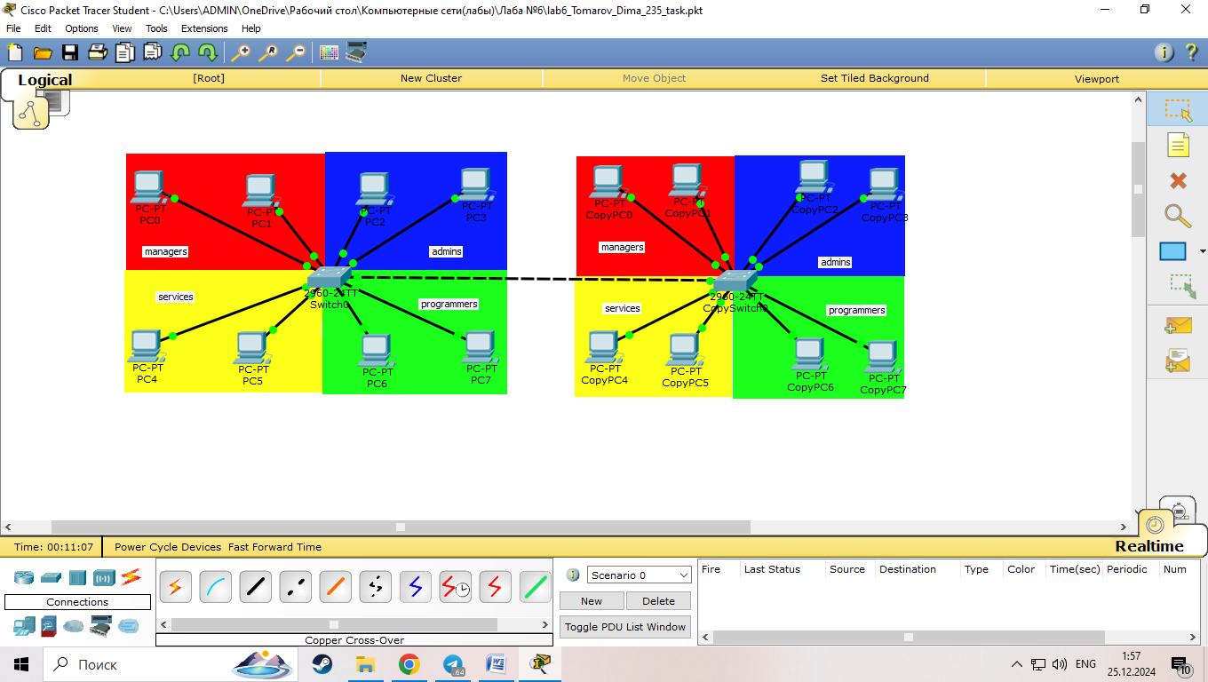

**Снимок экрана** 2. Отправка эхо-запроса с PC0 на CopyPC0

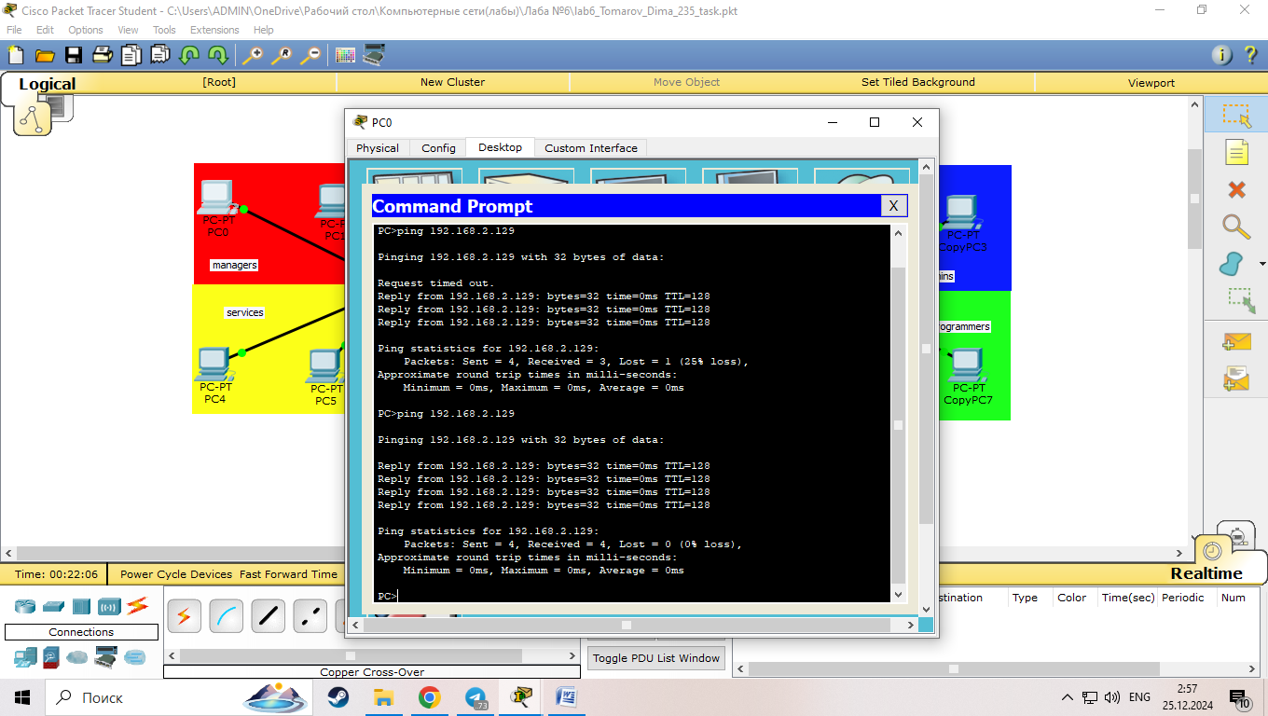

**Снимок экрана** 3. Отправка эхо-запроса с PC2 на CopyPC2

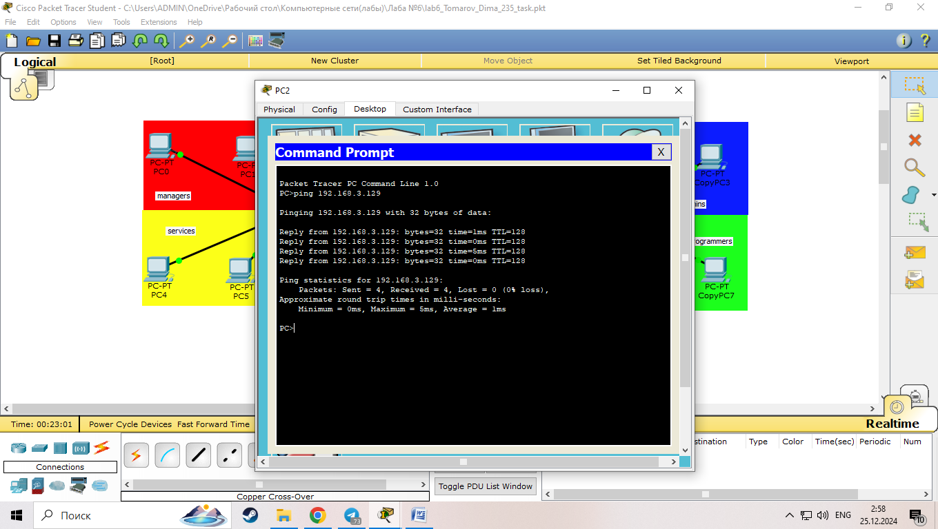

**Снимок экрана** 4. Отправка эхо-запроса с PC4 на CopyPC4

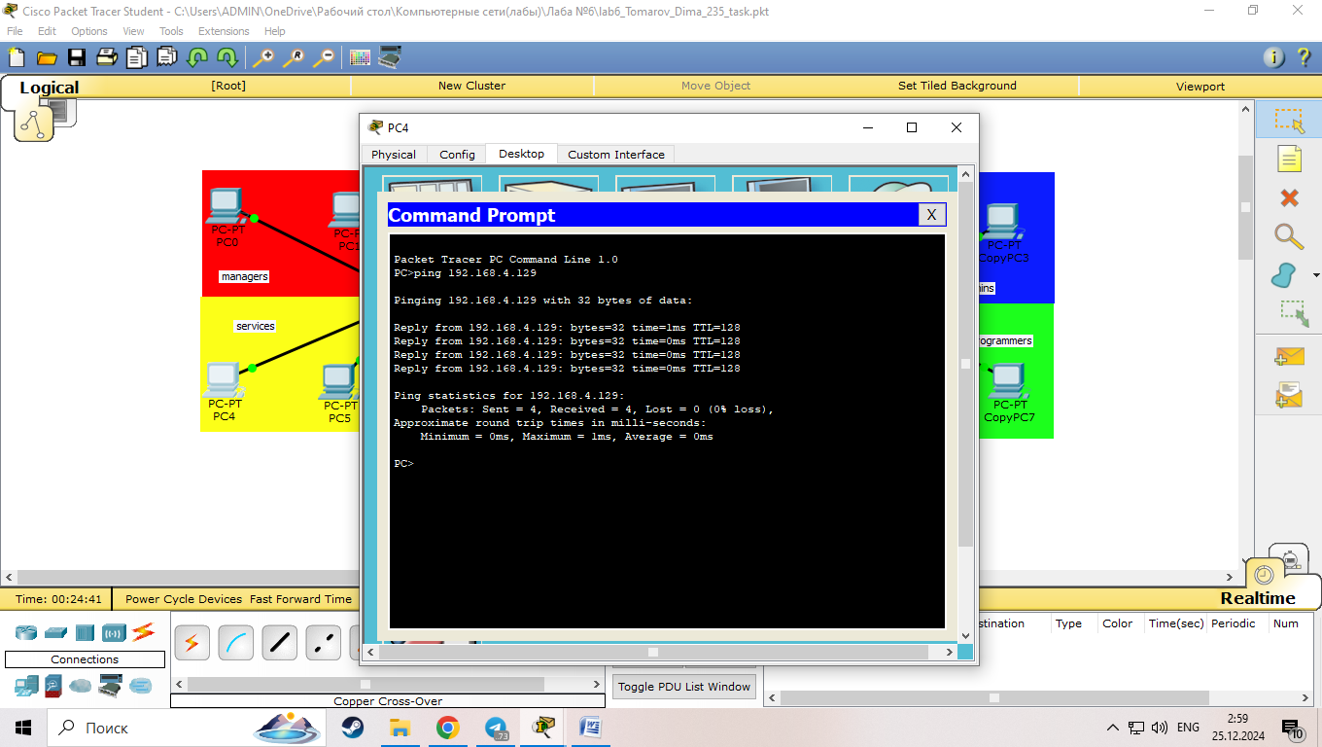

**Снимок экрана** 5. Отправка эхо-запроса с PC6 на CopyPC6

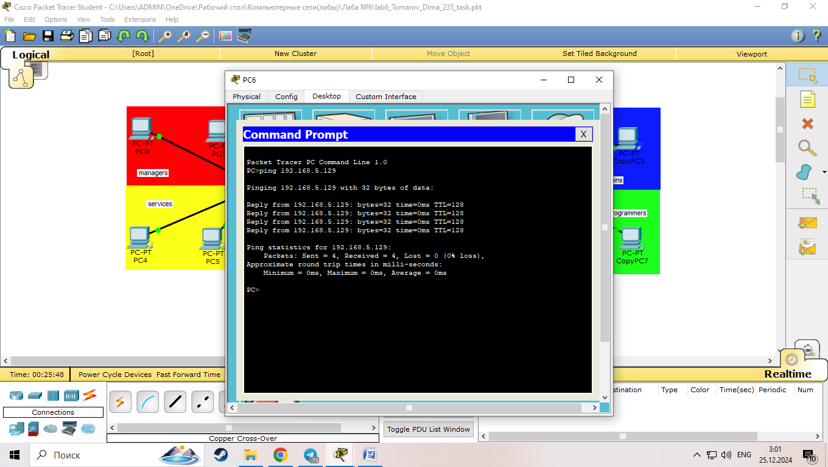

**Снимок экрана** 7. Отправка эхо-запроса с PC3 на CopyPC4

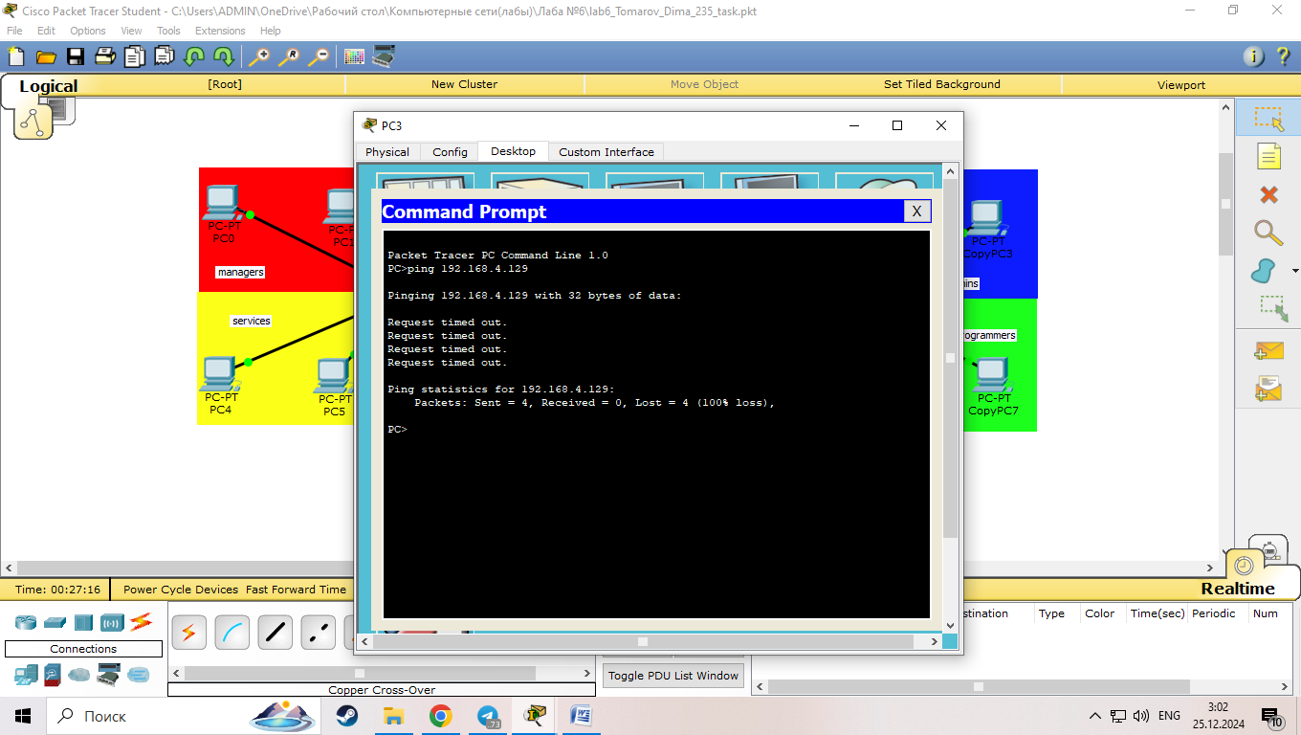

**Снимок экрана** 8. Отправка эхо-запроса с PC0 на CopyPC7

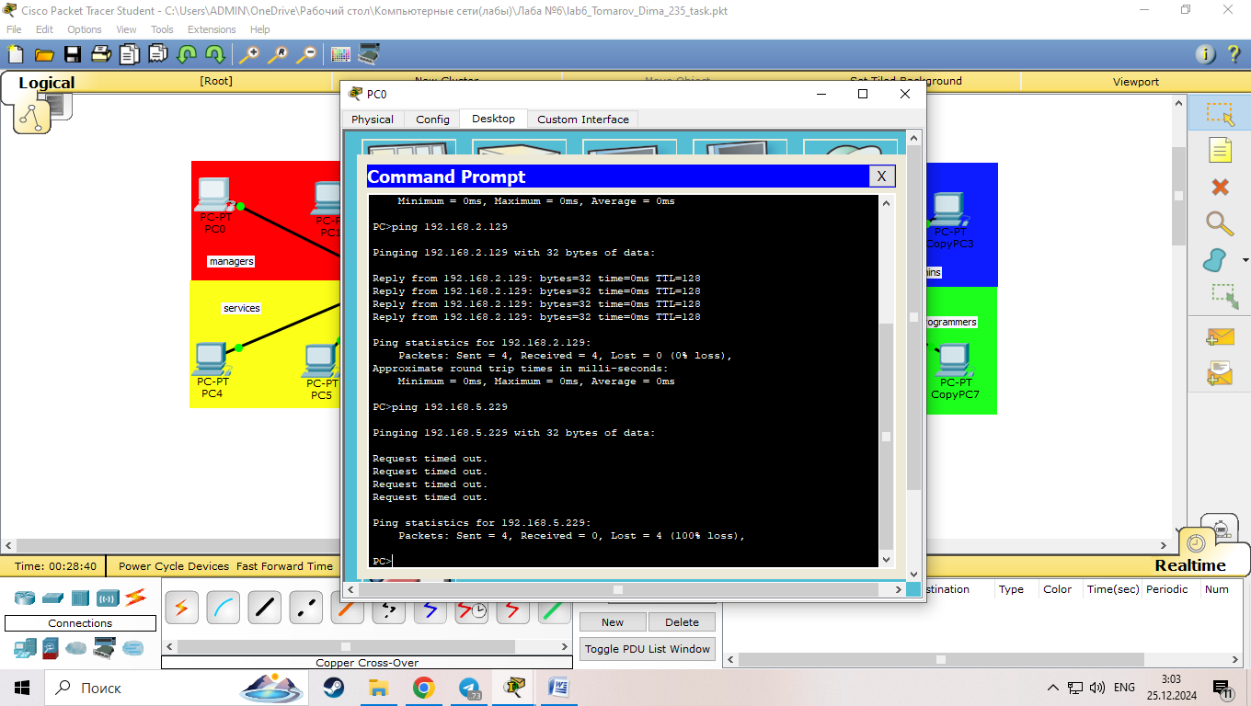

**Снимок экрана** 9. Краткая информации по созданным VLAN для Switch0

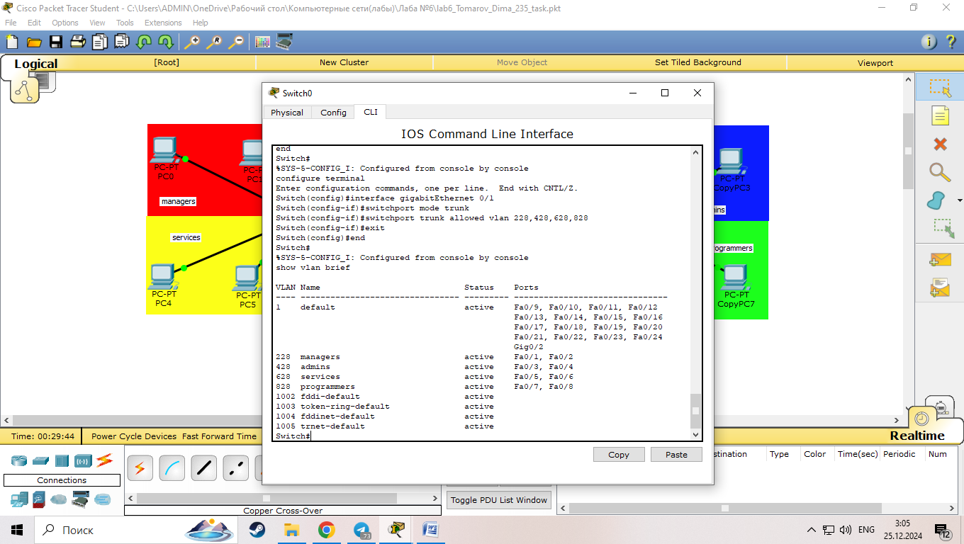

**Снимок экрана** 10. Краткая информации по созданным VLAN для CopySwitch0

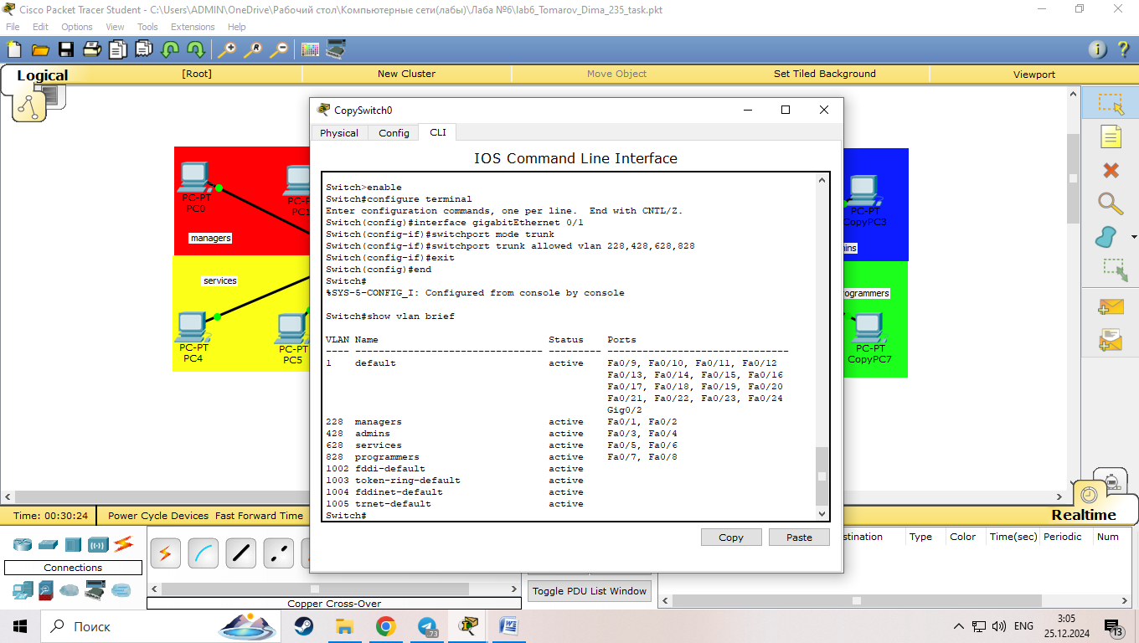

**Ответы на контрольные вопросы**

**1. Для чего применяется команда Switch(config-if)#switchport trunk allowed vlan 2,3 в данной лабораторной работе?**

**2. Как проверить связность компьютеров в одной VLAN?**

**3. Опишите последовательность настройки access портов?**

**4. Как настроить trunk- порты между коммутаторами?**

**5. Могут ли абоненты VLAN 3 получать широковещательный трафик, предназначенный для абонентов VLAN 2?**

**6. Опишите функцию trunk-порта?**

**7. Какого класса IP-адреса используются в данной работе?**

**8. Как можно определить номера интерфейсов на коммутаторе?**

**9. В какой подсети находится компьютер с адресом 192.168.3.2?**

**10. Что означает команда Switch(config)#?**

**Оветы:**

**1)** **Разрешает проходить через порт трафику данных VLAN**

**2) Через команду PING**

**3)** **Switch>enable**

**Switch#configure terminal**

**Switch(config)#interface FastEthernet 0/1**

**Switch(config-if)#switchport mode access**

**Switch(config-if)#switchport access vlan 2**

**4)** **Switch>enable**

**Switch#configure terminal**

**Switch(config)#interface gigabitEthernet 0/1**

**Switch(config-if)#switchport mode trunk**

**Switch(config-if)#switchport trunk allowed vlan 2,3**

**Switch(config-if)#exit**

**5) Нет**

**6)** **Trunk-порт позволяет разбить физическое соединение на несколько сегментов.**

**7) Класс C**

**8) show vlan brief**

**9) admins**

**10) Режим конфигурации**